Bem vindo a Calculadora de Vigas v0.1

abaixo teremos algumas orientações para utilização dessa calculadora de vigas:

Passo 0:

antes de utilizarmos essa calculadora precisamos instalar duas bibliotecas python são elas Pycba e Matplotlib

para instalá-las é preciso abrir o cmd no windows e usar o comando pip install pycba e depois o comando pip install Matplotlib

Passo 1:
OBS:Para funcionamento do programa o arquivo Calculadora de Vigasv0.1.py e o funcoes.py devem estar na mesma pasta para operação.

Passo2:

Para entendermos melhor o funcionamento desse programa vamos realizar um exemplo do livro HIBBELER, R. C. Resistência dos materiais. 10. ed. São Paulo: Pearson Universidades, 2018.

o exemplo escolhido foi o 6.4:
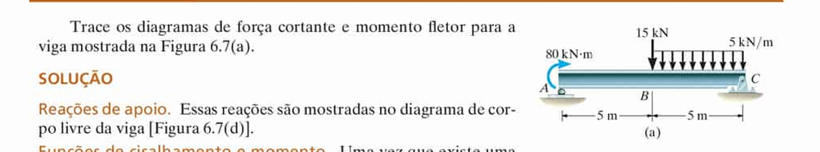
Enunciado
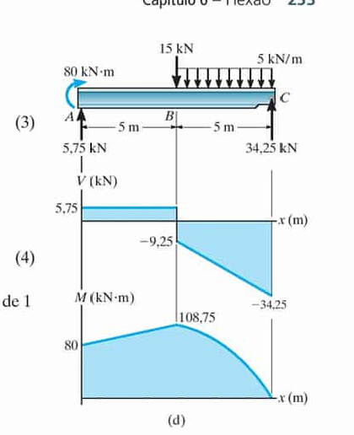
Respostas

nele teremos a seguintes informações:

Assim podemos começar a alimentar as informações ao programa

1ª informação:
Quantos apoios tem a viga?
teremos 2 apoios 1 Rolete e 1 Pino

2ª informação:
qual a distância entre os dois apoios da viga?
Em seguida, o programa solicitará as distâncias entre os apoios definidos anteriormente. Por exemplo, caso você tenha informado três apoios, o sistema perguntará a distância entre o primeiro (apoio 0) (mais à esquerda) e o segundo (apoio 1), seguida pela distância entre o segundo (apoio 1) e o terceiro (apoio 2) (mais à direita).
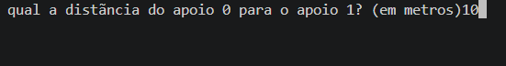

3ª informação
qual o tipo de apoio?
No nosso caso, apoio 0 é um rolete e apoio 1 é um pino.
OBS: o livre representa um ponto em balanço
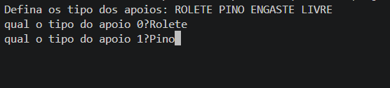

4ª informação
qual o tipo de perfil?
No nosso caso não interessa mas dessa forma podemos verificar também a deflexão da viga no nosso caso teremos as seguintes informações

5ª informação
qual o material da viga?
Mesmo caso anterior não interessa nesse exemplo mas dessa forma podemos verificar também a deflexão da viga no nosso caso teremos as seguintes informações usando o aço como base
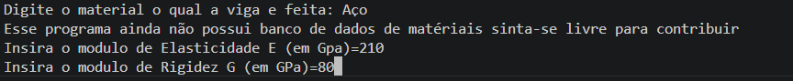
6ª informação
qual e a quantidade de forças aplicadas nessa viga?
essa pergunta conta também os momentos aplicados na nossa viga, no nosso caso teremos 3 forças(1 momento, força concentrada e uma força distribuída)
7ª informação
Qual vão a viga a força fica localiza?
o vao nada mais do que o espaço entre dois apoios, no nosso caso como a gente só tem 1 vão o vão será o 1

8ª informação
Qual o tipo de força usada? no nosso casos teremos 1 momento como primeira “força”, dessa selecionamos a opção 3

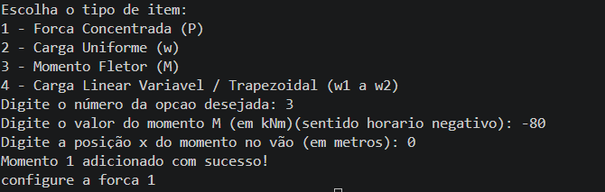
isso acontece com todas as outras 2 forças
força concentrada:
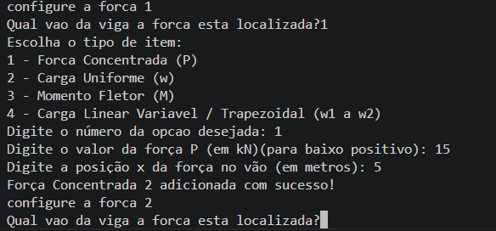
força distribuída:
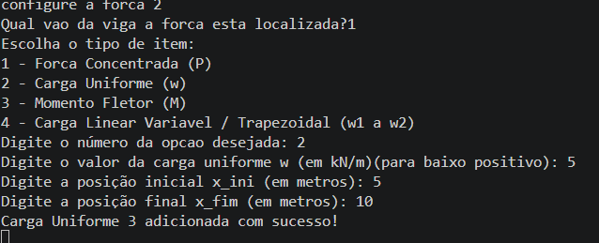

dessa forma temos todos os dados necessários para siulação e teremos o seguinte resultado:
Diagrama das forças aplicada:
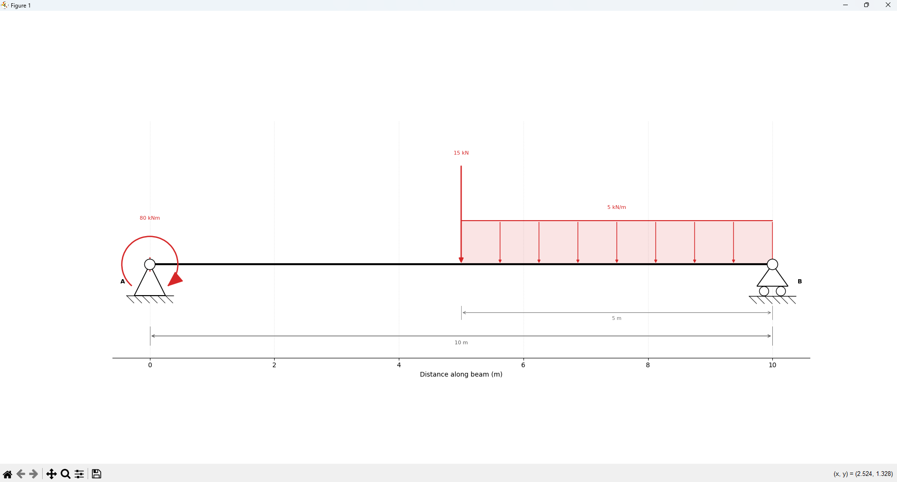
diagramas de momento fletor, força cisalhante, deflexão e forças de reação:
